LAMPIRAN - LAMPIRAN:

Angket Penelitian

X: Orangtua
r

XI. Mendisiplinkan anak
- Apakah anak diajar untuk berdoa setiap saat?
-
a. Sering b. Kadang-kadang
c. Jarang d. Tidak pernah
- Apakah anak diajar untuk berdoa sebelum tidur?
a. Sering b. Kadang-kadang
c. Jarang d. Tidak pernah
- Apakah anak dibiasakan berdoa setelah bangun tidur ?
a. Sering b. Kadang-kadang
c. Jarang d. Tidak pernah
- Apakah anak dibiasakan membaca Alkitab setiap hari?
a. Sering b. Kadang-kadang
c. Jarang d. Tidak pernah
- Apakah anak diingatkan untuk selalu berdoa sebelum meninggalkan rumah ?
a. Sering b. Kadang-kadang
c. Jarang d. Tidak pernah
75

a. Sering b. Kadang-kadang
c. Jarang d. Tidak pernah
2. | Apakah anak sudah mengenal tentang Tuhan Yesus sebagai Tuhan dan  Juruselamat?  a. Sering b. Kadang-kadang  c. Jarang d. Tidak pernah
3. | Apakah anak sudah memahami mengapa orang krsiten pergi ke gereja?  a. Sering b. Kadang-kadang  c. Jarang d. Tidak pernah
4. | Apakah anda sudah memahami pentingnya Pendidikan Agama Kristen bagi anak?  a. Sering b. Kadang-kadang  c. Jarang d. Tidak pernah
5. | Apakah anak sudah dilibatkan dalam ibadah keluarga?  a. Sering b. Kadang-kadang  c. Jarang d. Tidak pernah

a. Sering | b. Kadang-kadang
c. Jarang | d. Tidak pernah
2. Apakah anda selalu berdoa sebelum makan?  a. Sering | b. Kadang-kadang
c. Jarang | d. Tidak pernah
3. Apakah anda raj in ke gerej a?  a. Sering | b. Kadang-kadang
c. Jarang | d. Tidak pernah
4. Apakah anda berdoa sebelum tidur?  a. Sering | b. Kadang-kadang
c. Jarang | d. Tidak pernah
5. Apakah anda membaca alkitab setiap hari?  a. Sering | b. Kadang-kadang
c. Jarang | d. Tidak pernah
78

a. Sering | b. Kadang-kadang
c. Jarang | d. Tidak pernah
2. Apakah ada ibadah singkat dalam keluarga anda ?  a. Sering | b. Kadang-kadang
c. Jarang | d. Tidak pernah
3. Apakah ada pembahasan dalam keluarga anda tentang tokoh-tokoh dan peristiwa  dalam Alkitab?  a. Sering | b. Kadang-kadang
c. Jarang | d. Tidak pernah
4. Apakah keluarga anda rajin ke gereja?  a. Sering | b. Kadang-kadang
c. Jarang | d. Tidak pernah
5.Apakah anak sudah disiplin untuk berdoa dan membaca alkitab setiap hari ?  a. Sering | b. Kadang-kadang
c. Jarang | d. Tidak pernah
79

Wawancara Majelis Jemaat Elim Palopo

(2-3 Majelis)
1. Apa upaya yang telah dilakukan jemaat untuk mendorong keluarga berperan
dalam PAK bagi anak-anak? Jelaskan!
- Apakah kendala bagi keluarga/orangtua dalam berperan aktif sebagai
pendidik/pengajar PAK dalam keluarga? Jelaskan!
- Apa upaya yang dapat ditempuh majelis dalam meningkatkan peran orangtua?
jelaskan!
- Menurut anda apakah orangtua/keluarga di jemaat sudah memahami tugas dan
tanggungjawab dalam PAK bagi anak? Jelaskan
- Bagaimana pelaksanaan pembinaan bagi keluarga/orangtua untuk berperan
dalam PAK? Jelaskan!
80

 |  | 7?  £ |  | r-  rH |  | O |  | LF  tH |  | Lf  H |  | r- |  | r- |  | s |  | u:  r* |  | s |  | o  FM |  | 01  r* |  | oc |  | oc |  | 00  r-1 |  | a |  | O1  n |  | a |  | o  FM |  | a |  | oc |  | o  FM |  | CD |  | 00
 |  | m |  | O’ |  | O’ |  | O’ |  | CM |  | O’ |  | o- |  | O’ |  | CO |  | CO |  | O’ |  | CO |  | o |  | o- |  | O |  | CO |  | O |  | O’ |  | 'O |  | O’ |  | O’ |  | O’ |  | o |  | O’
i |  | o |  | T— |  | X~ |  | CO |  | CO |  | CO |  | CO |  | CO |  | CO |  | o |  | o |  | V |  | o |  | o |  | O |  | CO |  | CO |  | o |  | o |  | O’ |  | CO |  | o |  | CO |  | O’
AH X2  ^{Z}ASI^ |  | m |  | O’ |  | O’ |  | O’ |  | O |  | O’ |  | O’ |  | o |  | o |  | O’ |  | o⁻ |  | O’ |  | o |  | O’ |  | ’O |  | ’O |  | o |  | o |  | O’ |  | 'O |  | O’ |  | O’ |  | O’ |  | O’
z C  LU H  ² 2 |  | cm |  | O’ |  | T— |  | CM |  | CM |  | T- |  | CM |  | CO |  | CM |  | o |  | o |  | O’ |  | CM |  | CM |  | CM |  | CM |  | 'O |  | CO |  | o |  | CO |  | CO |  | O’ |  | X— |  | CO
DATA  ME1V  r—¹ —' |  | vH |  | O |  | O’ |  | CM |  | O’ |  | CM |  | o- |  | o |  | o |  | o |  | o |  | o |  | o |  | O |  | ’t |  | (O |  | o |  | CO |  | O’ |  | CO |  | O’ |  | O’ |  | O’ |  | CO
 |  | O  z |  | r~4 |  | CM |  | m |  | O |  | m |  | ID |  | *x |  | 00 |  | cn |  | o |  | H |  | H |  | rt |  | O |  | m |  | CD |  | Ih |  | 00 |  | 2 |  | o  FM |  | CM |  | FM  FM |  | cn  FM
AK | Total 1 |  | 00 |  | tH |  | v-i |  | 00  r4 |  | oc |  | Ih |  | CC |  | oc |  | CD |  | 00 |  | r^. |  | O  (N |  |  |  | o  FM |  | CD |  | O  FM |  | t-H |  | m |  | ai  rH |  | 00 |  | 00  vH |  | CD |  | 00  T”1
5 | m |  | FM |  | 'O |  | CM |  | O’ |  | o |  | O |  | O |  | O |  | o |  | O |  | O |  | O |  | CO |  | O |  | CM |  | O’ |  | CO |  | CM |  | O’ |  | O’ |  | O’ |  | co |  | O’
1X1  NKA | o |  | O |  | CO |  | m |  | CO |  | CO |  | CO |  | CM |  | CO |  | ▼- |  | CO |  | CO |  | O |  | CO |  | O |  | CO |  | O |  | co |  | CO |  | O’ |  | O’ |  | co |  | ▼" |  | CM
< J  z & | m |  | O’ |  | CO |  | o |  | O’ |  | o |  | CO |  | O |  | CO |  | o |  | O’ |  | CM |  | O’ |  | o |  | o |  | CO |  | O |  | O’ |  | CO |  | co |  | co |  | co |  | O’ |  | O’
LU </?  5 e | FM |  | O |  | O’ |  | o |  | O’ |  | CO |  | CO |  | CO |  | o |  | CO |  | O |  | O’ |  | o |  | O’ |  | o |  | O’ |  | O |  | co |  | CM |  | O’ |  | O’ |  | O’ |  | O’ |  | O’
DAT?  MF.r | r-i |  | o |  | CO |  | O’ |  | co |  | o |  | o |  | CO |  | o |  | o |  | CO |  | O’ |  | O’ |  | co |  | O’ |  | O’ |  | O’ |  | O’ |  | CO |  | O’ |  | co |  | O’ |  | O’ |  | O’
 | 0N |  | vH |  | CM |  | m |  | o |  | m |  | CD |  |  |  | 00 |  | cn |  | o |  | rH |  | FM |  | FO |  | o |  | cn |  | CD |  | 2 |  | 00 |  | 2 |  | o  CM |  | CM |  | FM  FM |  | cn  CM

00 | rs | 00 | LH  V—i | 2 | 2 | 2 | o  CM | 00 | r^j | rH | o | rH | rH | LH | o  rH | U’ | S | 2 | 00  rH | cn | 00 | 00 | rH | O  CM | 00 | 2 | 867
’t | x— | CO | ’t | m | M’ | ’t | M | ’t | M | CO | ’t | M | ’t | CO | CM | CO | ’t | ’t | ’t | ’t | M | ’t | M | M | ’t | ’t | 179
CM | CM | CO | x— | ’t | CO | ’t | M | CO | CO | CO | CM | ’t | ’t | CM | CM | r- | ’t | CO | CO | T“ | CO | CO | CM | ’t | CO | CM | 144
M | CM | ’t | CM | m | ’t | CO | M | CO | CO | ’t | CM | CO | CO | CO | M’ | ’t | CO | ’t | CO | CO | CO | ’t | M | M’ | M | ’t | 174
’t | CO | ’t | ’t | ’t | ’t | ’t | ’t | ’t | M | M | M | CO | CO | CO | M’ | CO | ’t | ’t | ’t | CM | M’ | M | CO | ’t | ’t | CO | 184
’t | ’t | ’t | ’t | ’t | ’t | M’ | ’t | M’ | CO | CO | M' | CO | CO | ’t | ’t | M | ’t | M’ | ’t | CO | ’t | CO | ’t | M | CO | M | 00
M'  cm | m  CM | kD  CM | CM | 00  (N | (Ti  CM | O  m | cn | CM  m | m  m | ’t  cn | in  co | <£>  CO |  | 00  CO | 01  CO | O  M | M | CM  ’t | ro  M | | 44 | m  ’t | ’t | M | 00  ’t | O1  ’t | O  m | |Total

NO | MEI' | 401  2 | IV; | L^{SI} anak
 | A | 4 | 3  4 | 1 | 4 | _ Total -
□ -H 4P4^4-£on
_J ? 2__4_ 3 ₄
4 | 4 | 2 | 4 | 3 | 2 | 15
5 | 2 | 1 | 4 | 3 | 4 | 14 '
6 | 4 | 2 | 4 | 3 | 4 | 17
7 | 4 | 3 | 4 | 3 | 4 | 18
8 | 4 | 2 | 4 | 3 | 3 | 16
9 | 4 | 4 | 4 | 4 | 3 | 19
10 | 4 | 4 | 4 | 4 | 4 | 20
11 | 4 | 4 | 4 | 4 | 3 | 19
12 | 4 | 2 | 4 | 4 | 4 | 18
13 | 4 | 2 | 4 | 4 | 4 | 18
14 | 4 | 2 | 4 | 4 | 4 | 18
15 | 3 | 2 | 4 | 3 | 3 | 15
16 | 4 | 4 | 4 | 3 | 4 | 19
17 | 3 | 3 | 4 | 4 | 4 | 18
18 | 4 | 4 | 4 | 4 | 4 | 20
19 | 3 | 3 | 4 | 4 | 4 | 18
20 | 4 | 3 | 4 | 3 | 4 | 18
21 | 4 | 4 | 4 | 4 | 4 | 20
22 | 4 | 1 | 4 | 3 | 4 | 16
23 | 3 | 3 | 4 | 4 | 4 | 18
24 | 3 | 3 | 4 | 3 | 3 | 16
25 | 2 | 1 | 4 | 2 | 2 | 11
26 | 3 | 3 | 4 | 2 | 4 | 16
27 | 4 | 4 | 4 | 4 | 3 | 19
28 | 4 | 3 | 4 | 4 | 4 | 19
29 | 4 | 3 | 4 | 4 | 4 | 19
30 | 4 | 3 | 4 | 4 | 4 | 19
31 | 3 | 2 | 4 | 2 | 3 | 14
32 | 4 | 3 | 4 | 4 | 3 | 18
33 | 4 | 3 | 4 | 3 | 4 | 18
34 | 3 | 2 | 4 | 3 | 4 | 16
35 | 4 | 3 | 4 | 4 | 4 | 19
36 | 3 | 2 | 4 | 1 | 4 | 14
37 | 4 | 2 | 4 | 3 | 4 | 17
38 | 4 | 3 | 4 | 3 | 4 | 18
39 | 4 | 3 | 4 | 4 | 4 | 19
40 | 4 | 3 | 3 | 1 | 3 | 14
41 | 4 | 3 | 4 | 3 | 4 | 18
42 | 4 | 3 | 4 | 3 | 4 | 18
43 | 3 | 3 | 4 | 3 | 4 | 17
44 | 3 | 3 | 4 | 4 | 3 | 17
45 | 4 | 3 | 4 | 3 | 4 | 18
46 | 4 | 4 | 4 | 4 | 4 | 20
47 | 3 | 3 | 4 | 3 | 3 | 16
48 | 4 | 2 | 4 | 3 | 4 | 17
49 | 4 | 4 | 4 | 4 | 4 | 20
50 | 3 | 3 | 4 | 3 | 3 | 16
Total | 181 | 139 | 199 | 160 | 184 | 863

Total | 00 | 20 | 20 |  | 2 | 2 | 2 | cm | o | 1 T | 00 | CO | 2 | 00 | 2 | 2 |  | o  OJ | 2 | 00 | O  CN |  | O  CM | M’  T—i
LH | rn | M | M’ | m | co | cn | co | <—< | m | cn | m | M’ | CO | CO | M | CO | co | M’ | m | CO | M’ | rq | M’ | CO
M’ | M’ | M' | M’ | m | M’ | M' | M’ | vH | M | M’ | co | M | M | M' | M’ | M | CO | M' | M’ | M’ | M’ | co | M’ | co
cn | M’ | M’ | M’ | M | M’ | M’ | M | m | M | M’ | M’ | CO | M | M’ | M’ | M’ | M’ | M’ | M’ | M | M' | M’ | M' | CO
CM | M’ | M’ | M’ | m | M’ | M’ | M’ | M' | M' | M | M' | CO | M | M | M' | M’ | M' | M’ | M’ | CO | M’ | M’ | M’ | CM
r-< | m | M’ | M’ | (N | M’ | M | M | co | M | M | M | M | M | CO | CO | M' | CO | M' | M’ | M’ | M’ | M’ | M’ | m
ON |  | CM | m | M’ | m |  | r- | 00 |  | 2 | TT J | 2 | rn | 1 | 2 | 2 |  | 00 | 2 | O  CN | CM | r\i  CM | rO  CM | M
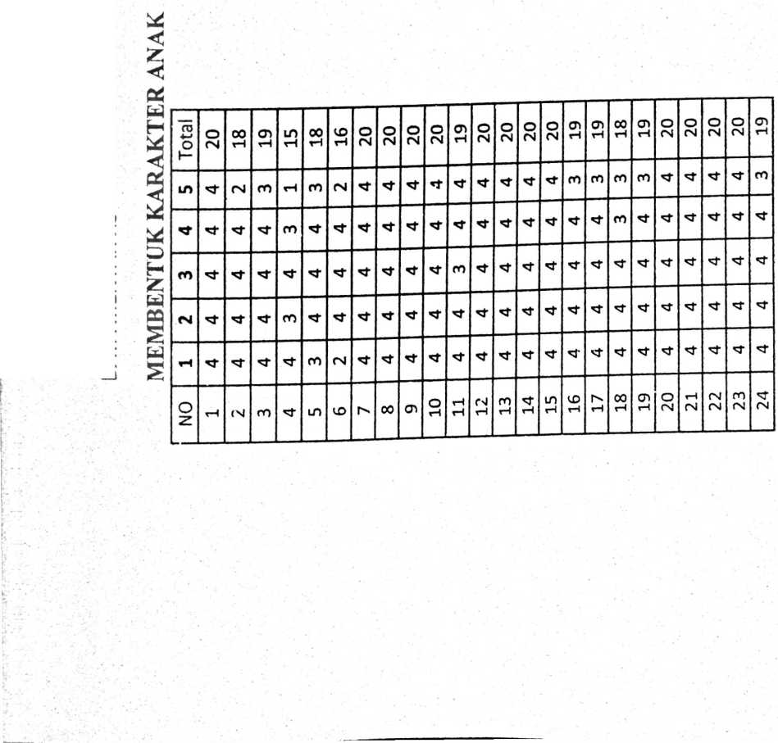 | 2 |  | cn |  | 20 |  | o>  T—< |  | 00 |  | 20 ! |  | m |  | 2 |  | 00 |  | 00 |  | 00 |  | 00 |  | / Pl |  | 4/20 |  | S |  | Oj |  | tj  ’t |  | o  CM  t |  | 00  co |  | CO |  | cn  co |  |  |  |  |  |  |  | cn  T—!
 | m |  | m |  | 't |  | cn |  | m |  | ’t |  | m |  | CM |  | m |  | CM |  | m |  | m |  | CM |  |  |  | 't |  | 't |  |  |  |  |  |  |  |  |  |  |  | o  xj- |  | co  09  ’t |  | O  rsi |  |  |  | o  04 |  | 2 917
 | 't |  | ’t |  | ’t |  | ’t |  | ’t |  | ’t |  | m |  | 't |  | 't |  | t |  | t |  | 't |  | rn |  | t |  | cn |  | 't |  | t |  | t |  | t |  | t |  | t |  | t |  |  |  |  |  | 't  t |  | 't  't |  | o  rH  CT1  CO
 |  |  | ’t |  | ’t |  | 't |  | ’t |  | ’t |  | m |  | ’t |  | 't |  | ’r |  | 't |  | t |  | m |  | t |  | 't |  | m |  | 't |  | t |  | t |  | 00 |  | t |  | 't |  | t |  | t |  | t |  | t |  | m  cn  T—<
 | ’t |  | «t |  | ’t |  | ■t |  | 't |  | 't |  | m |  | 't |  | t |  | 't |  | t |  | 't |  | m |  | t |  | t |  | 't |  | ’t |  | t |  | t |  | t |  | t |  | t |  | co |  | 't |  | co |  | t |  | 191
 | ’t |  | ’t |  | 't |  | t |  | m |  | ’t |  | m |  | m |  | m |  | ’t |  | m |  | cn |  | cn |  | 't |  | t |  | t |  | CO |  | 't |  | 00 |  | co |  | t |  | t |  | 't |  | 't |  | 't |  | 't |  | 182
 | L_25 |  | 10  CM |  | 27 |  | 28 |  | cn  CM |  | 30 |  | rn |  | 32 |  | 33 |  | 34 |  | 35 |  | 1 36 |  | l_3Z_ |  | 00  m |  | L³⁹ i |  | o  t |  | ’t |  | CM  t |  | m  t |  | W |  | m  t |  | 46 |  | t |  | 00  t |  | 49 |  | O  L9 |  | Total
O> |  | O  CM |  | 00 |  | o  CM |  | 2 |  | O  CM |  | O  CM |  | 2 |  | cn  r-H |  | o  CM |  | 2 |  | o  CM |  | 00 |  | 2 |  | 2 |  | o  CM |  | 2 |  | o  0M |  | oo |  | 2 |  | 2 |  | 00 |  | CD |  | o  CM |  | CD |  | O  CM |  | 950
cn |  | 't |  | f |  | ’t |  | m |  | 't |  | ’t |  | m |  | CO |  | 't |  | m |  | t |  | 't |  | cn |  | m |  | f |  | V’ |  | 't |  | ’T |  | 't |  | co |  | co |  | CM |  | 't |  | 't |  | t |  | 172
't |  | 't |  | 't |  | 't |  | ’t |  | 't |  | ’t |  | 't |  | 't |  | 't |  | t |  | 't |  | cn |  | ’T |  | t |  | ’t |  | 't |  | 't |  | ’T |  | ’T |  | 't |  | 't |  | CO |  | 't |  | t |  | t |  | 196
’t |  | 't |  | cn |  | ’t |  | 't |  | ’t |  | 't |  | 't |  | ’t |  | ’t |  | t |  | t |  | cn |  | t |  | t |  | t |  | co |  | 't |  | co |  | ’T |  | co |  | co |  | ’T |  | 't |  | m |  | t |  | 192
't |  | 't |  | m |  | ’t |  | ’t |  | ’t |  | 't |  | 't |  | 't |  | f |  | ’t |  | ’t |  | ’t |  | t |  | ’T |  | ’t |  | ’T |  | ’T |  | 00 |  | 00 |  | 00 |  | 't |  | CO |  | 't |  | 't |  | 't |  | 194
’t |  | 't |  | 't |  | 't |  | 't |  | 't |  | 't |  | ’t |  | ’t |  | 't |  | t |  | ’t |  | t |  | 't |  | 't |  | t |  | 00 |  | ’T |  | ’T |  | 't |  | ’t |  | ’t |  | 't |  | 't |  | 't |  | f |  | 196
un  CM |  | <D  CM |  | CM |  | 00  CM |  | cn  CM |  | 1 30 ' |  | cn |  | 32 |  | m  co |  | ’t  00 |  | m  cn |  | L³⁶ |  | rn |  | j 38 |  | 1 39 |  | L⁴⁰ |  | L-41 |  | CM  t |  | m  t |  | j 44 |  | 1 45 |  | | 46 |  | 1 47 |  | 00  t |  | 49 |  | 50 |  | Total

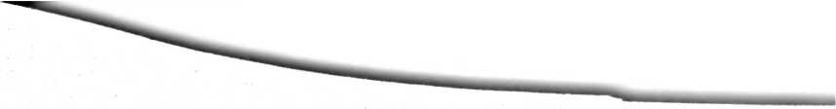
DATA MENTAH X4  KETELADANAN  NO | 1 | 2 | 3 | _4 | 5 | Total
1 | 3 | 4 | 4 | 4 " | 3
2 | 4 | 4 | 4 | 4 |  | r~2o _
3 | 4 | 4 | 4 | 4 | 4 | 20
4 | 2 | 3 | 4 | 3 | 3 | 15
5 | 4 | 4 | 4 | 4 | 3_ | 19
6 | 4 | 4 | 4 | 4 | 3 | 19
7 | 4 | 4 | 4 | 4 | 3 | 19
8 | 3 | 4 | 3 | 1 | 1 | 12
9 | 4 | 4 | 4 | 4 | 3 | 19
10 | 4 | 4 | 4 | 4 | 3 | 19
11 | 4 | 4 | 4 | 3 | 3 | 18
12 | 4 | 3 | 3 | 4 | 4 | 18
13 | 4 | 4 | 4 | 4 | 3 | 19
14 | 3 | 4 | 4 | 4 | 3 | 18
15 | 3 | 4 | 4 | 4 | 4 | 19
16 | 4 | 4 | 4 | 4 | 3 | 19
17 | 3 | 4 | 4 | 3 | 3 | 17
18 | 4 | 4 | 4 | 4 | 4 | 20
19 | 4 | 4 | 4 | 4 | 3 | 19
20 | 4 | 3 | 4 | 4 | 3 | 18
21 | 4 | 4 | 4 | 4 | 4 | 20
22 | 4 | 4 | 4 | 3 | 2 | 17
23 | 4 | 4 | 4 | 4 | 4 | 20
24 | 3 | 2 | 3 | 3 | 3 | 14
25 | 4 | 4 | 4 | 4 | 3 | 19
26 | 4 | 4 | 4 | 4 | 3 | 19
27 | 4 | 4 | 4 | 4 | 4 | 20
28 | 4 | 4 | 4 | 4 | 3 | 19
29 | 3 | 4 | 4 | 4 | 3 | 18
30 | 4 | 4 | 4 | 4 | 4 | 20_
31 | 3 | 3 | 3 | 3 | 3 | 15
32 | 3 | 4 | 4 | 4 | 2 | 17
33 | 3 | 4 | 4 | 4 | 3 | 18
34 | 4 | 4 | 4 | 4 | 2 | 18
35 | 3 | 4 | 4 | 4 | 3 | 18
36 | 3 | 4 | 4 | 4 | 3 | 18
37 | 3 | 3 | 3 | 3 | 2 | 14
38 | 4 | 4 | 4 | 4 | 4 | 20
39 | 4 | 4 | 4 | 3 | 4 | 19
40 | 4 | 4 | 3 | 4 | 4 | 19
41 | 3 | 4 | 4 | 4 | 4 | 19
42 | 4 | 4 | 4 | 4 | 4 | 20
43 | 3 | 4 | 4 | 4 | 3 | 18
44 | 3 | 4 | 3 | 4 | 3 | 17
45 | 4 | 4 | 4 | 4 | 3 | 19
46 | 4 | 4 | 4 | 4 | 4 | 20
47 | 4 | 3 | 4 | 4 | 3 | 18
48 | 4 | 4 | 4 | 4 | 4 | 20
49 | 4 | 3 | 4 | 4 | 4 | 19
50 | 4 | 4 | 4 | 4 | 4 | 20
Total | 182 | 191 | 193 | 189 | 162 | 917

NQ | 1 | 2 | 3 | 4 | 5
1 | 4 | 2 | 4 | 4 | 4 | ___Total
2 | 3 | 1 | 1 | 3 | 'T' | 18
3 | 4 | 3 | 3 | 4 | 4 | . 12  18
4 | 3 | 3 | 3 | 3 | 4
5 | 3 | 1 | 1 | 4 | 4 | - •‘•O  ~ 13
6 | 4 | 3 | 2 | 4 | 3 | 16
7 | 4 | 3 | 3 | 4 | 4 | 18
8 | 4 | 4 | 4 | 4 | 4 | 20
9 | 4 | 4 | 3 | 4 | 3 | 18
10 | 4 | 4 | 4 | 4 | 3 | 19
11 | 4 | 3 | 4 | 4 | 2 | 17
12 | 3 | 2 | 2 | 3 | 2 | 12
13 | 4 | 4 | 3 | 3 | 4 | 18
14 | 4 | 4 | 3 | 3 | 4 | 18
15 | 4 | 1 | 2 | 4 | 4 | 15
16 | 4 | 4 | 4 | 4 | 4 | 20
17 | 4 | 3 | 3 | 4 | 3 | 17
18 | 4 | 2 | 2 | 4 | 4 | 16
19 | 4 | 3 | 3 | 4 | 4 | 18
20 | 4 | 3 | 3 | 4 | 4 | 18
21 | 4 | 2 | 3 | 4 | 4 | 17 _
22 | 4 | 3 | 3 | 4 | 4 | 18
23 | 4 | 3 | 3 | 4 | 3 | 17
24 | 4 | 2 | 2 | 4 | 4 | 16
25 | 4 | 2 | 3 | 4 | 3 | 16
26 | 4 | 2 | 2 | 4 | 2 | 14 _
27 | 4 | 2 | 1 | 4 | 2 | 13
28 | 3 | 1 | 1 | 3 | 3 | 11
29 | 4 | 2 | 3 | 4 | 4 | 17
30 | 3 | 2 | 2 | 4 | 4 | 15
31 | 3 | 4 | 4 | 4 | 4
32 | 4 | 3 | 3 | 4 | 4 | 1S
33 | 4 | 3 | 3 | 4 | 3 | 17
34 | 3 | 3 | 3 | 4 | 3 | 16
35 | 4 | 4 | 3 | 4 | 4 | 19
36 | 4 | 3 | 3 | 4 | 3 | 17
37 | 4 | 3 | 4 | 4 | 4 | 19
38 | 4 | 1 | 2 | 2 | 2 | 11
39 | 3 | 3 | 3 | 4 | 4 | 17
40 | 3 | 3 | 3 | 4 | 4 | 17
41 | 4 | 2 | 3 | 4 | 4 | 17
42 | 2 | 1 | 1 | 2 | _ 4_  _4_ | 1 A
43 | 4 | 1 | 3 | 4 | _ 4_  _4_ | 1 A
44 | 3 | 2 | 3 | 4 | 3_ | 1 c
45 | 3 | 3_ | 4 | 4 | 4 | ■t 3  18
46 | 1 | 4 | 4 | 4 | 4 | 17
47 | 4 | 4 | 4 | 4 | 4 | 20
48 | 4 | 4 | 4 | 4 | 3 | ~19
49 | 4 | 3 | 4 | 4 | 3 | 18
50 | 4 | 4 | 4 | 4 | 4 | 20
Total | 183 | 136 | 145 | 190 | 177 | 831

